Министерство образования и молодежной политики Свердловской области



ГАПОУ СО «Екатеринбургский колледж транспортного строительства»

# Отчёт по программе «Практическое занятие 13»

Выполнил: Мартынов Арсений

Группа: ПР-21

Преподаватель: Мирошниченко Г.В

2023

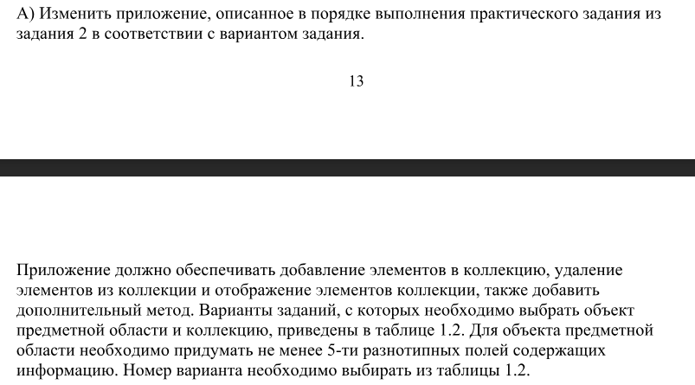**Задание:**

**Входные и выходные данные**

Name – string, Входные данные

Length – int, Входные данные

Velich – string, Входные данные

Pogreshn – double, Входные данные

Numb – int, Входные данные

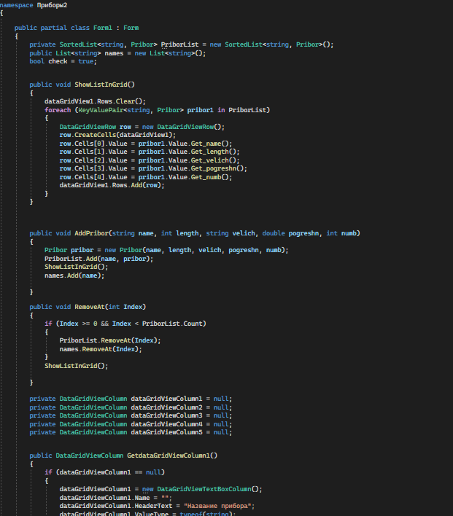**Листинг программы**



